НАЦІОНАЛЬНИЙ ТЕХНІЧНИЙ УНІВЕРСИТЕТ УКРАЇНИ
«КИЇВСЬКИЙ ПОЛІТЕХНІЧНИЙ ІНСТИТУТ»
ФАКУЛЬТЕТ ІНФОРМАТИКИ І ОБЧИСЛЮВАЛЬНОЇ ТЕХНІКИ
КАФЕДРА ОБЧИСЛЮВАЛЬНОЇ ТЕХНІКИ

Лабораторна робота №4
з дисципліни «Архітектура комп’ютерів 2»

Виконав:
студент 3 курсу
групи ІВ-81
Зікратий Дмитро

Перевірив:
Нікольский С. С.

Київ 2021 р.

Тема: Розроблення програм ОБРОБКИ ДАНИХ для процесорного ядра CORTEX М4

Мета: Вивчення архітектурних особливостей, системи команд, принципів організації команд умовних та безумовних переходів та переходів на підпрограми, команд роботи з пам’яттю та способів адресації операндів.

8114₁₀ = … 0010 0010₂

ℎ6 | ℎ5 | ℎ4 | ℎ3 | ℎ2 | ℎ1
1 | 0 | 0 | 0 | 1 | 1

Завдання 1

h4 | h3 | h2 | h1 | Функція
0 | 0 | 1 | 0 | F = 8(X1 − X2) + (X3 ⊕ X4 − 1)/16

h2 | h1 | X4 | X3 | X2 | X1
1 | 0 | 9 | 10 | 31 | –21

Завдання 2

h4 | h5 | h1 | Номер точки переходу на підпрограму
0 | 0 | 0 | ІІ

h3 | h1 | Номер точки переходу на підпрограму
0 | 0 | X

Умови переходу (ознаки результату
виконання операції)
h1 | h3 | CD1 | CD2 | CD3
0 | 0 | V=1 | C=1 | Z=1

Результат: F = 8 * (X1 - X2) + (X3 ⊕ X4 - 1) / 16 = -417

- .

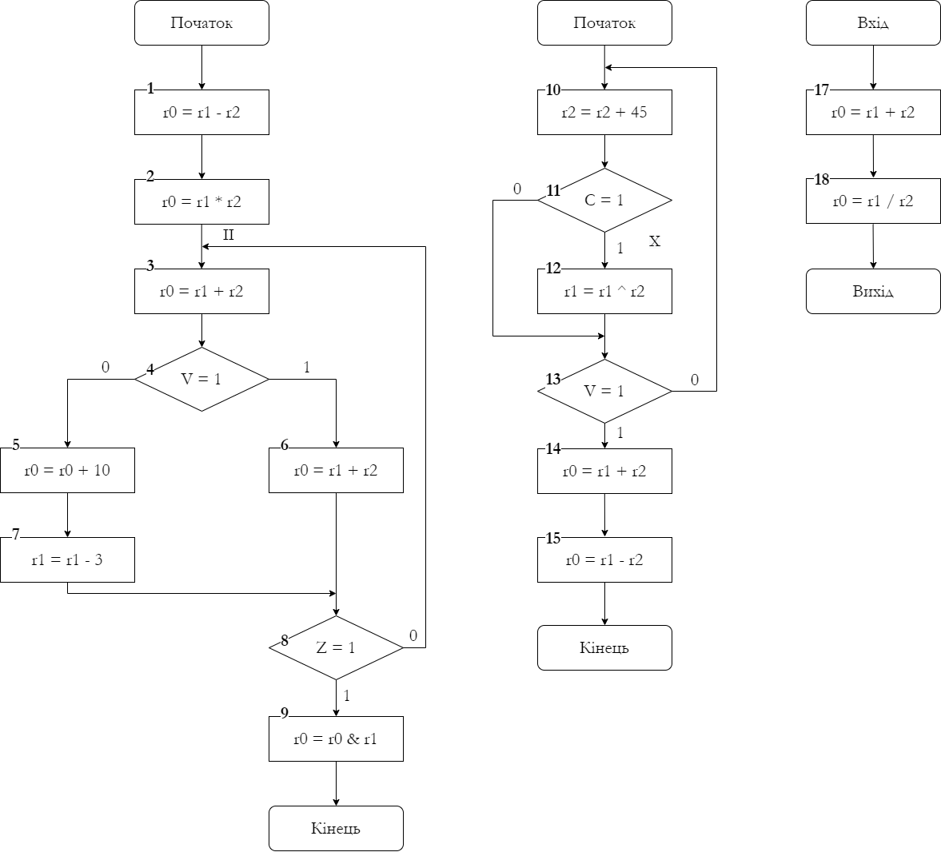

Lab4.s

.global lab4
.syntax unified

#define X1 #18
#define X2 #-9
#define X3 #23
#define X4 #11

#define bigger #0xFD100000
#define less #0b1111110100010

lab4:
push {lr}
bl task1
bl task2
pop {pc}

lab4.S

lab4:

push {lr} bl task1 bl task2 pop {pc}

task1:
push {lr} mov r0, X1
mov r1, #0xFFFFFFFF

mov r2, X2 mov r3, #0

mov r4, X3 mov r5, #0

mov r6, X4
mov r7, #0xFFFFFFFF

// Calculation: 8 * (X1 - X2) + (X3 ^ X4 - 1) / 16

// X1 - X2
sub r0, r2 sbc r1, r3

// 8 * (X1 - X2)
lsl r0, #3
lsl r1, #3

// X3 ^ X4 eor r4, r6 eor r5, r7

// X3 ^ X4 - 1 sub r4, #1
sbc r5, #1

// (X3 ^ X4 - 1) / 16
asr r4, #4
lsr r5, #4

// 8 * (X1 - X2) + (X3 ^ X4 - 1) / 16
add r0, r4 adc r1, r5
bl result_correction pop {pc}

// Result correction result_correction:
push {lr} bvc step2 lsr r0, #1
lsr r1, #1 step2:
orr r0, #0 bne step4 orr r1, #0 bne step4
mov r0, #0b00100011
step4:
add r1, #0b00100011
and r5, r1, #0xc0000000 beq step7
eor r5, #0xc0000000 beq step7
lsr r0, #1
lsr r1, #1 step7:
bvs end_correction push {r0}
push {r1} pop {r1} pop {r0}

end_correction:
pop {pc}

task2:
push {lr}

mov r1, #20
mov r2, #3

program_a:
// 1: r0 = r1 - r2 sub r0, r1, r2

// 2: r0 = r1 * r2 mul r0, r1, r2

bl program_b jump3:
// 3: r0 = r1 + r2 add r0, r1, r2

// 4: jump1 bvs jump1

// 6: r0 = r1 + r2 add r0, r1, r2
b jump2 jump1:
// 5: r0 = r0 | + | 10
add r0, #10
// 7: r1 = r1 sub r1, #3 | - | 3
jump2:
// 8: jump3 beq jump3

// 9: r0 = r0 & r1 and r0, r1
pop {pc}

program_b:
push {lr} jump5:
// 10: r2 = r2 + 45 add r2, #45

// 11: jump4 bcs jump4

bl program_c

// 12: r1 = r1 ^ r2 eor r1, r2
jump4:
// 13: jump5 bvs jump5

// 14: r0 = r1 + r2 add r0, r1, r2

// 15: r0 = r1 - r2 sub r0, r1, r2
pop {pc} program_c:
push {lr}

// 17: r0 = r1 + r2 adds r0, r1, r2

// 18: r0 = r2 / r1 udiv r0, r2, r1

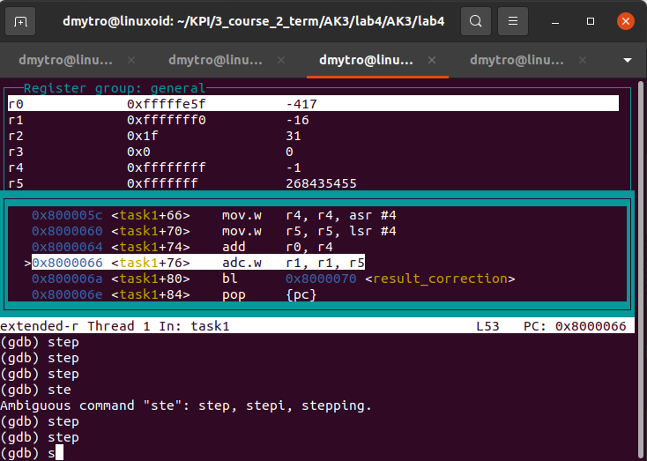
pop {pc}

Висновок: в результаті виконання роботи було розроблено алгоритм та програму обчислення функції у кодах асемблеру, що задана за варіантом.
Виконано нормалізацію результату. У 2 частині роботи було також розроблено програму згідно з вказаним алгоритмом, забезпечено звернення з основної програми до першої підпрограми та звернення цієї підпрограми до другої.
Програма пройшла перевірки у відлагоджувачі gdb, на виході маємо правильний результат. Проблем під час виконання роботи не виникло. Кінцева мета роботи досягнута.

